고양일산테크노벨리 사업 개요

1. 토지이용계획

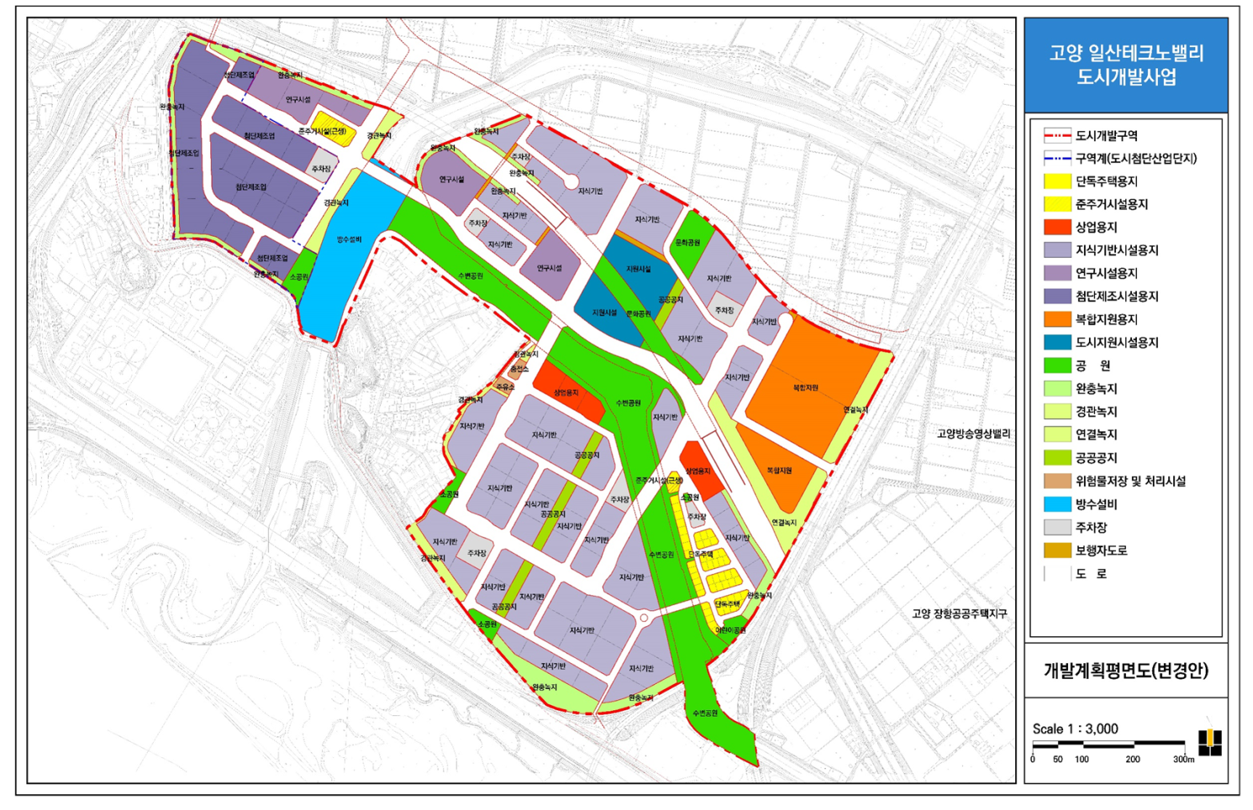

구분 |  | 면적(㎡) | 구성비(%) | 비고
합계 |  | 871,840 | 100.0 | -
주거용지 | 소계 | 15,520 | 1.8 | -
 | 단독주택용지 | 11,478 | 1.3 | 53세대
 | 준주거시설용지 | 4,042 | 0.5 | 근린생활시설
상업용지 |  | 12,648 | 2.6 | -
산업시설용지 | 소계 | 319,326 | 36.6 | -
 | 첨단제조 | 69,791 | 8.0 | -
 | 지식기반 | 219,824 | 25.2 | -
 | 연구 | 29,711 | 3.4 | -

구분 |  | 면적(㎡) | 구성비(%) | 비고
도시기반시설용지 | 소계 | 450,044 | 48.5 | -
 | 도로 | 207,789 | 23.7 | -
 | 주차장 | 15,225 | 1.7 | 7개소
 | 공원 | 122,552 | 14.1 | 9개소
 | 녹지 | 64,129 | 7.4 | 18개소
 | 공공 공지 | 9,186 | 1.1 | 4roth
 | 방수설비 | 31,163 | 3.6 | -
기타시설용지 | 소계 | 74,302 | 8.5 | -
 | 도시지원시설용지 | 20,258 | 2.3 | -
 | 복합지원시설용지 | 51,520 | 5.9 | -
 | 위험물저장 및 처리시설 | 1,629 | 0.2 | 주유소,충전소

2. 획지별 면적

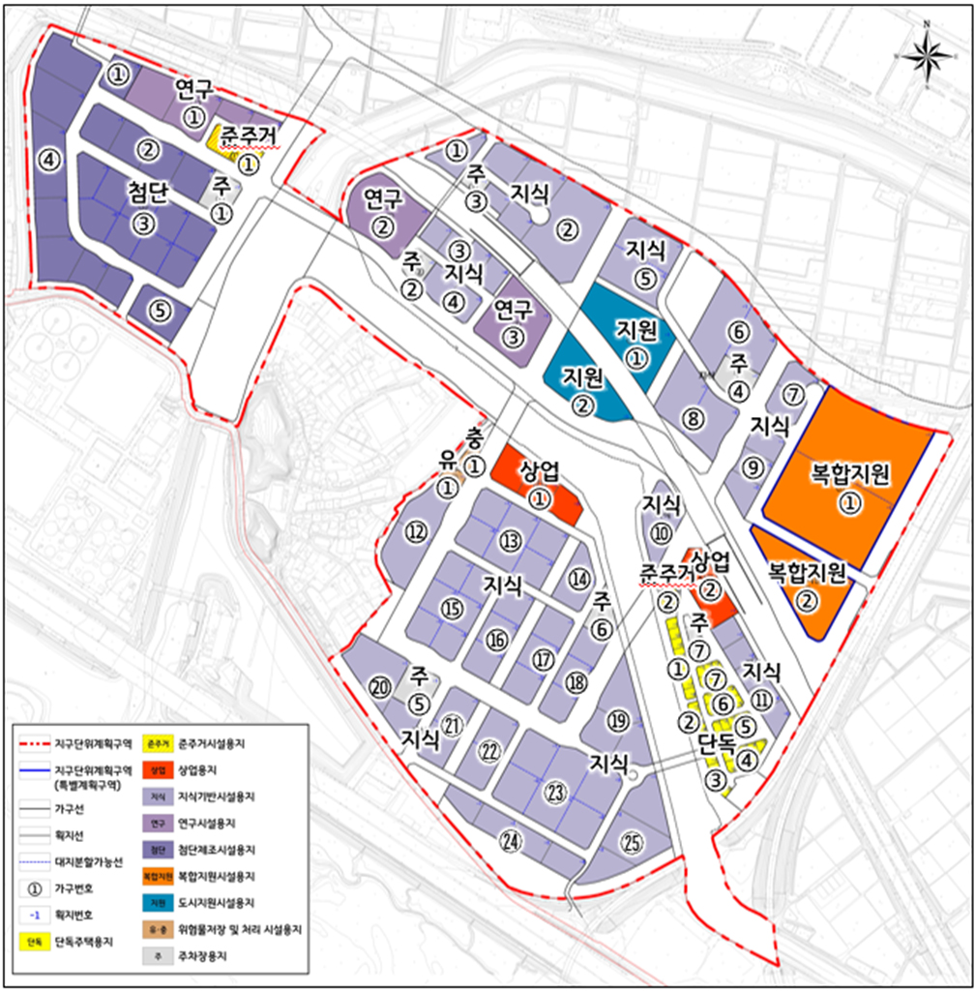
< 첨단제조시설용지 >
도면번호 | 가구  번호 | 가구면적(㎡) | 획지 |  |  | 비고
 |  |  | 위치 | 면적(㎡) | 평
계 |  | 69,814 | - | 69,814 | 21,119 | -
첨단 | ① | 2,607 | -1 | 2,607 | 789 | 획지의 분할 불가
 | ② | 12,155 | -1 | 3,402 | 1,029 | 획지의 분할·합병 불가
 |  |  | -2 | 3,023 | 914
 |  |  | -3 | 3,016 | 912
 |  |  | -4 | 3,074 | 930
 | ③ | 23,056 | -1 | 2,349 | 711 | 대지분할가능선에 의한  획지분할 가능
 |  |  | -2 | 2,572 | 778
 |  |  | -3 | 2,573 | 778
 |  |  | -4 | 2,573 | 778
 |  |  | -5 | 2,618 | 791
 |  |  | -6 | 2,473 | 748
 |  |  | -7 | 2,573 | 778
 |  |  | -8 | 2,499 | 740
 |  |  | -9 | 2,826 | 855
 | ④ | 27,336 | -1 | 5,015 | 1,517 | 획지의 분할·합병 불가
 |  |  | -2 | 4,842 | 1,465
 |  |  | -3 | 2,986 | 903
 |  |  | -4 | 2,981 | 902
 |  |  | -5 | 3,012 | 911
 |  |  | -6 | 4,078 | 1,234
 |  |  | -7 | 2,264 | 685
 |  |  | -8 | 2,158 | 653
 | ⑤ | 4,660 | -1 | 2,190 | 662 | 획지의 분할·합병 불가
 |  |  | -2 | 2,470 | 747

< 지식기반시설용지 >
도면번호 | 가구  번호 | 가구면적(㎡) | 획지 |  |  | 비고
 |  |  | 위치 | 면적(㎡) | 평
계 |  | 222,289 | - | 222,289 | 67,242 | -
지식 | ① | 2,883 | -1 | 2,883 | 872 | 획지의 분할 불가
 | ② | 21,397 | -1 | 2,769 | 838 | 획지의 분할·합병 불가
 |  |  | -2 | 3,650 | 1,104
 |  |  | -3 | 11,816 | 3574
 |  |  | -4 | 1,943 | 588
 |  |  | -5 | 1,219 | 369
 | ③ | 6,354 | -1 | 1,453 | 440 | 획지의 분할·합병 불가
 |  |  | -2 | 1,453 | 440
 |  |  | -3 | 1,724 | 522
 |  |  | -4 | 1,724 | 522
 | ④ | 4,396 | -1 | 2,198 | 665 | 획지의 분할·합병 불가
 |  |  | -2 | 2,198 | 665
 | ⑤ | 10,029 | -1 | 4,806 | 1,454 | 대지분할가능선에 의한  획지분할 가능
 |  |  | -2 | 5,223 | 1,580
 | ⑥ | 11,423 | -1 | 7,060 | 2,136 | 대지분할가능선에 의한  획지분할 가능
 |  |  | -2 | 4,363 | 1320
 | ⑦ | 4,274 | -1 | 1,927 | 583 | 획지의 분할·합병 불가
 |  |  | -2 | 2,347 | 710
 | ⑧ | 10,262 | -1 | 5,346 | 1,617 | 대지분할가능선에 의한  획지분할 가능
 |  |  | -2 | 4,916 | 1,487
 | ⑨ | 6,329 | -1 | 2,118 | 614 | 획지의 분할·합병 불가
 |  |  | -2 | 2,065 | 625
 |  |  | -3 | 2,146 | 649
 | ⑩ | 5,031 | -1 | 5,031 | 1,522 | 획지의 분할 불가
 | ⑪ | 7,143 | -1 | 1,429 | 432 | 획지의 분할·합병 불가
 |  |  | -2 | 1,429 | 432
 |  |  | -3 | 1,429 | 432
 |  |  | -4 | 1,428 | 432
 |  |  | -5 | 1,428 | 432
 | ⑫ | 8,888 | -1 | 4,243 | 1,284 | 획지의 분할·합병 불가
 |  |  | -2 | 4,645 | 1,405
 | ⑬ | 14,378 | -1 | 2,364 | 715 | 대지분할가능선에 의한  획지분할 가능
 |  |  | -2 | 2,422 | 733
 |  |  | -3 | 2,422 | 733
 |  |  | -4 | 2,422 | 733
 |  |  | -5 | 2,422 | 733
 |  |  | -6 | 2,326 | 704
 | ⑭ | 3,970 | -1 | 3,970 | 1,201 | 획지의 분할 불가
 | ⑮ | 12,709 | -1 | 2,163 | 654 | 대지분할가능선에 의한  획지분할 가능
 |  |  | -2 | 2,172 | 657
 |  |  | -3 | 2,075 | 628
 |  |  | -4 | 2,059 | 623
 |  |  | -5 | 2,125 | 643
 |  |  | -6 | 2,115 | 640
 | ⑯ | 7,441 | -1 | 2,481 | 751 | 대지분할가능선에 의한  획지분할 가능
 |  |  | -2 | 2,490 | 753
 |  |  | -3 | 2,470 | 747
 | ⑰ | 7,441 | -1 | 2,481 | 751 | 대지분할가능선에 의한  획지분할 가능
 |  |  | -2 | 2,490 | 753
 |  |  | -3 | 2,470 | 747
 | ⑱ | 6,591 | -1 | 2,226 | 673 | 대지분할가능선에 의한  획지분할 가능
 |  |  | -2 | 2,150 | 650
 |  |  | -3 | 2,215 | 670
 | ⑲ | 9,872 | -1 | 3,883 | 1,175 | 획지의 분할·합병 불가
 |  |  | -2 | 3,173 | 960
 |  |  | -3 | 2,816 | 852
 | ⑳ | 8,729 | -1 | 6,320 | 1,912 | 획지의 분할·합병 불가
 |  |  | -2 | 2,409 | 729
 | ㉑ | 5,754 | -1 | 2,872 | 869 | 대지분할가능선에 의한  획지분할 가능
 |  |  | -2 | 2,882 | 872
 | ㉒ | 6,005 | -1 | 2,997 | 907 | 대지분할가능선에 의한  획지분할 가능
 |  |  | -2 | 3,008 | 910
 | ㉓ | 20,830 | -1 | 3,333 | 1,008 | 대지분할가능선에 의한  획지분할 가능
 |  |  | -2 | 3,702 | 1,120
 |  |  | -3 | 3,729 | 1,128
 |  |  | -4 | 3,336
 |  |  | -5 | 3,358 | 1,018
 |  |  | -6 | 3,342 | 1,011
 | ㉔ | 8,562 | -1 | 1,812 | 548 | 획지의 분할·합병 불가
 |  |  | -2 | 2,279 | 689
 |  |  | -3 | 2,279 | 689
 |  |  | -4 | 2,192 | 663
 | ㉕ | 11,598 | -1 | 3,819 | 1,155 | 획지의 분할·합병 불가
 |  |  | -2 | 5,192 | 1,571
 |  |  | -3 | 2,587 | 783

< 연구시설용지 >
도면번호 | 가구  번호 | 가구면적(㎡) | 획지 |  |  | 비고
 |  |  | 위치 | 면적(㎡) | 평
계 |  | 31,428 | - | 31,428 | 9,507 | -
연구 | ① | 12,103 | -1 | 4,237 | 1,282 | 획지의 분할·합병 불가
 |  |  | -2 | 4,682 | 1,416
 |  |  | -3 | 1,567 | 474
 |  |  | -4 | 1,617 | 489
 | ② | 10,128 | -1 | 10,128 | 3,064 | 획지의 분할 불가
 | ③ | 9,197 | -1 | 9,197 | 2,782 | 획지의 분할 불가

< 도시지원시설용지 >
도면번호 | 가구  번호 | 가구면적(㎡) | 획지 |  |  | 비고
 |  |  | 위치 | 면적(㎡) | 평
계 |  | 20,395 | - | 20,395 | 6,169 | -
지원 | ① | 11,519 | -1 | 11,519 | 3,484 | 획지의 분할 불가
 | ② | 8,876 | -1 | 8,876 | 2,685 | 획지의 분할 불가

< 복합지원용지 >
도면번호 | 가구  번호 | 가구면적(㎡) | 획지 |  |  | 비고
 |  |  | 위치 | 면적(㎡) | 평
계 |  | 51,520 | - | 51,520 | 15,585 | -
복합지원 | ① | 39,928 | -1 | 20,158 | 6,098 | 대지분할가능선에 의한  획지분할 가능
 |  |  | -2 | 19,770 | 5,980
 | ② | 11,592 | -1 | 11,592 | 3,507 | 획지의 분할 불가

3. 건축물 등에 관한 결정

< 첨단제조시설용지 >
구분 |  | 건폐율 | 용적률 | 높이 | 용도지역
첨단제조시설 | 첨단①~⑤ | 60%이하 | 380%이하 | 7층이하 | 준공업지역
건축물 용도
·「산업집적활성화 및 공장설립에 관한 법률」에 의한 공장 및 그 부대시설
- 유치업종은 다음에 한함
구분 | 대분류 | 중분류 | 비고
첨단업종 | C.제조업 | 17. 펄프 종이 및 종이제품제조업
 |  | 20.화학물질 및 화학제품 제조업: 의약품제외
 |  | 21.의료용 물질 및 의약품제조업
 |  | 22.고무제품 및 플라스틱 제품 제조업
 |  | 24.1차금속제조업
 |  | 25.금속가공제품 제조업: 기계 및 가구 제외
 |  | 26.전자부품, 컴퓨터, 영상, 음향 및 통신장비 제조업
 |  | 27. 의료, 정밀, 광학기기 및 시계제조업
 |  | 28.전기장비제조업
 |  | 29.기타 기계 및 장비제조업
 |  | 30.자동차 및 트레일러제조업
 |  | 31.기타 운성장비 제조업
※중분류 20,21,22,24~28,30,31은 「산업집적확성화 및 공장설립에 관한 법률」시행규칙 제 1.5조 별표5(첨단업종)의 업종에 해당하는 업종 ※「환경영향평가」결과에 따라 폐수발생가능성 업체는 입주를 제한함
- 부대시설은 「건축법 시행령」 [별표1] 의
○ 제3호 제1종 근린생활시설(안마원 제외)
○ 제4호 제2종 근린생활시설(총포판매소, 장의사, 옥외철탑이 설치된 공프연습장, 단란주점, 안마시술소 제외)
○ 제9호 의료시설 중 가목 병원(종합병원, 정신병원, 요양병원 제외)
○ 제10호 교육연구시설(연구소)
○ 제11호 노유자시설(아동관련시설)
○ 제13호 운동시설 중 가목(옥외철탑이 설치된 골프연습장 제외)
○ 제14호 업무시설(오피스텔 제외)
○ 제18호 창고시설(창고)
○ 제20호 자동차 관련 시설(주차장)
○ 제21호 동물 및 식물 관련 시설(작물 재배사)
○ 제22호 자원순환 관련 시설(하수 등 처리시설, 폐기물 처분 시설)
※ 관련법 등에 의한 기숙사는 불가
※ 부대시설은 건축연면적의 30%이하를 차지하는 시설을 말한다.

< 지식기반시설용지 >
구분 |  | 건폐율 | 용적률 | 높이 | 용도지역
지식기반시설용지 | 지식①~㉕ | 60%이하 | 380%이하 | 10층이하 | 준주거지역
건축물 용도
주용도 | ·「산업집적활성화 및 공장설립에 관한 법률」에 의한 지식기반산업  (다만,「수도권정비계획법」상 과밀억제권역 내 허용시설에 한함)  ·「산업집적활성화 및 공장설립에 관한 법률」에 의한 지식산업센터(기숙사 제외)  (다만,「수도권정비계획법」상 과밀억제권역 내 허용시설에 한함)  ·「벤처기업 육성에 관한 특별조치법」에 의한 벤처기업집적시설  ·「소프트웨어산업 진흥법」에 의한 소프트웨어진흥시설  ·「건축법 시행령」 [별표1] 의  - 제10호 교육연구시설(연구소, 자동차학원 및 무도학원 제외)  - 제14호 업무시설(오피스텔 제외)  - 제24호 방송통신시설
부수용도 | ·「건축법 시행령」 [별표1]의  - 제1호 공동주택 중 기숙사(단, 「산업집직활성화 및 공장설립에 관한 법률」에 의한 지식산업센터 내 기숙사에 한하며,  설치시 「고양시 지식산업센터 설립·운영 가이드라인 (고양시 고시 제 2021-118호)」에 따름)  - 제3호 제1종 근린생활시설(안마원 제외)  - 제4호 제2종 근린생활시설(단란주점, 안마시술소, 실외골프장 제외)  - 제5호 문화 및 집회시설(마권관련시설, 관람장 제외)  - 제9호 의료시설 중 가목 병원(종합병원, 정신병원, 요양병원 제외)  - 제11호 노유자시설(아동관련시설)  - 제13호 운동시설(옥외철탑이 설치된 골프연습장 제외)  - 재21호 동물 및 식물 관련 시설(작물 재배사)  ※ 부수용도라 함은 건축연면적의 30% 이하를 차지하는 용도를 말한다.

< 도시지원시설용지 >
구분 |  | 건폐율 | 용적률 | 높이 | 용도지역
지식기반시설용지 | 지식①,② | 60%이하 | 380%이하 | 15층이하 | 준주거지역
건축물 용도
주용도 | ·「벤처기업 육성에 관한 특별 조치법」에 의한 벤처기업집적시설  ·「소프트웨어산업진흥법」에 의한 소프트웨어진흥시설  ·「산업집적 활성화 및 공장 설립에 관한 법률」에 의한 지식산업센터(기숙사 제외)  ·「농수산물유통 및 가격안정에 관한 법률」에 의한 농수산물도매시장, 농수산물종합유통센터 및 유사시설  ·「건축법 시행령」 [별표1] 의  - 제14호 업무시설(오피스텔 제외)
부수용도 | ·「건축법 시행령」 [별표1]의  - 제1호 공동주택 중 기숙사(단, 「산업집직활성화 및 공장설립에 관한 법률」에 의한 지식산업센터 내 기숙사에 한하며,  설치시 「고양시 지식산업센터 설립·운영 가이드라인 (고양시 고시 제 2021-118호)」에 따름)  - 제3호 제1종 근린생활시설(안마원 제외)  - 제4호 제2종 근린생활시설(단란주점, 안마시술소, 실외골프장 제외)  - 제5호 문화 및 집회시설(집회장, 마권관련시설, 관람장 제외)  - 제7호 판매시설(도매시장 제외)  - 제10호 교육연구시설 중 교육원, 직업훈련소, 학원, 연구소, 도서관  - 제11호 노유자시설(아동관련시설)  - 제13호 운동시설(옥외철탑이 설치된 골프연습장 제외)  - 제18호 창고시설 중 창고  - 재24호 방송통신시설  ※ 부수용도라 함은 건축연면적의 30% 이하를 차지하는 용도를 말한다.

< 연구시설용지 >
구분 |  | 건폐율 | 용적률 | 높이 | 용도지역
지식기반시설용지 | 지식①~③ | 60%이하 | 380%이하 | 7층이하 | 준주거지역
건축물 용도
주용도 | ·「산업집적활성화 및 공장설립에 관한 법률」에 의한 지식기반산업  (다만,「수도권정비계획법」상 과밀억제권역 내 허용시설에 한함)  ·「벤처기업 육성에 관한 특별 조치법」에 의한 벤처기업집적시설  ·「소프트웨어산업 진흥법」에 의한 소프트웨어진흥시설  ·「건축법 시행령」 [별표1] 의  - 제10호 교육연구시설(연구소에 한함)  - 제14호 업무시설(오피스텔 제외)  - 제24호 방송통신시설
부수용도 | ·「건축법 시행령」 [별표1]의  - 제1호 공동주택 중 기숙사(단, 「산업집직활성화 및 공장설립에 관한 법률」에 의한 지식산업센터 내 기숙사에 한하며,  설치시 「고양시 지식산업센터 설립·운영 가이드라인 (고양시 고시 제 2021-118호)」에 따름)  - 제3호 제1종 근린생활시설(안마원 제외)  - 제4호 제2종 근린생활시설(단란주점, 안마시술소, 실외골프장 제외)  - 제5호 문화 및 집회시설(집회장, 마권관련시설, 관람장 제외)  - 제9호 의료시설 중 가목 병원(종합병원, 정신병원, 요양병원 제외)  - 제11호 노유자시설(아동관련시설)  - 제13호 운동시설(옥외철탑이 설치된 골프연습장 제외)  ※ 부수용도라 함은 건축연면적의 30% 이하를 차지하는 용도를 말한다.

< 복합지원용지 >
구분 |  | 건폐율 | 용적률 | 높이 | 용도지역
지식기반시설용지 | 지식①,② | 60%이하 | 380%이하 | 13층이하 | 준주거지역
건축물 용도
·「건축법 시행령」 [별표1] 의
- 제1호 공동주택 중 기숙사
- 제3호 제1종 근린생활시설(안마원 제외)
- 제4호 제2종 근린생활시설(다중생활시설, 단란주점, 안마시술소 제외)
- 제5호 문화 및 집회시설(마권관련시설, 관람장 제외)
- 제7호 판매시설(도매시장 제외)
- 제10호 교육연구시설(연구소에 한함)
- 제11호 노유자시설(아동관련시설)
- 제13호 운동시설(옥외철탑이 설치된 골프연습장 제외)
- 제14호 업무시설(오피스텔 제외)

4. 입주기업 혜택

1) 고양일산테크노벨리 용지 공급
- 도시첨단산업단지 : 조성원가(산업입지 및 개발에 관한 법률 시행령 제40조)
▶ 조성원가(예상가) 650만원/3.3㎡
- 그 외 산업시설용지 : 경쟁입찰9도시개발법 시행령 제57조)

2) 도시첨단산업단지 내 입주기업 취득세 및 재산세 감면
- 관련근거 : 지방세특례제한법 제78조 제4항, 경기도 도세 감면조례 제8조
- 지원 내용
▶ 과밀억제권역 내 중과세 배제, 취득세 50% 감면, 재산세 5년간 35% 감면
▶ 산업용 건축물 신축을 위해 취득한 토지와 건축물은 취득세 25% 추가 감면

3) 기업지원시책
금융지원 사업 | - 중소기업 및 소상공인 특례보증 추천  - 중소기업 운전자금 융자 이자 지원

기술지원 사업 | - 맞춤형 지식재산권 지원  - 해외규격인증 획득 지원  - 기술 닥터사업  - 중소기업 개발 생산판로 맞춤형 지원  - G-디자인개발 지원

지식기반 사업 | - 지역 SW산업진흥 지원사업

마케팅 지원 | - 방송영상 산업 활성화 지원사업  - 국내·해외 전시회 참가 지원  - 해외시장 개척단 파견 지원  - 고양시 우수기업 상품관 운영  - G-Fair Korea 우수상품박람회 참가기업 지원  - 기업 홍보관 운영

창업 지원 | - 시니어 기술창업센터 운영  - 여성 창업지원센터 운영  - 1인 창조기업 비즈니스센터 운영

소규모기업 환경개선 사업 | - 소규모 기업환경 개선사업 안내

우수중소기업 선정 | - 우수중소기업 선정 안내

4) 기업애로 상담
- 온라인 신청 : 기업 SOS넷
- 오프라인 상담 : 기업애로 상담지원 센터

5) 입주기업 지원
- 착공부터 입주 이후까지 원스톱 사후 관리

5. 단지 특화 방안
